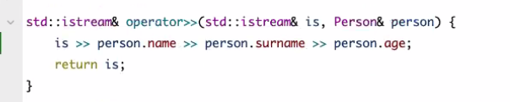

Если std::istream& operator написать без амперсанда: std::istream operator>>(std::istream is…. Будет также работать только медленнее из-за копирования? Почему тогда последовательно писать не получится потому что мы получим копию стрима, а не тот же самы стрим

Пример перегрузки двух скобок: ()

Функтор в с++? (при пустом конструкторе)

Если в 1 классе создается ссылка на второй, как из второго обратиться в первый?

Обратиться напрямую можно только к статическим функциям другого класса. – посмотреть это

Посмотреть файл advanced_class.cpp урок 8

Конструктор копирования, присваивания в материалах файл advanced_class.cpp

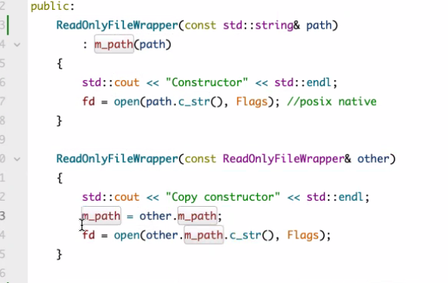

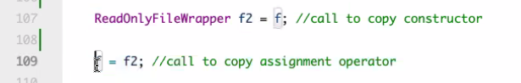

Посмотреть конструкторы копирования и присваивания!!!!!!!

this->m_path это то же самое, что &this.m_path?